M-01 | CLINIQUE DE LA MÉDIATION

SUPPORT APPRENANT
Introduction à la médiation en construction
Format — 210 minutes obligatoires | 6 leçons | 14 sujets | évaluation de 25 minutes déjà incluse

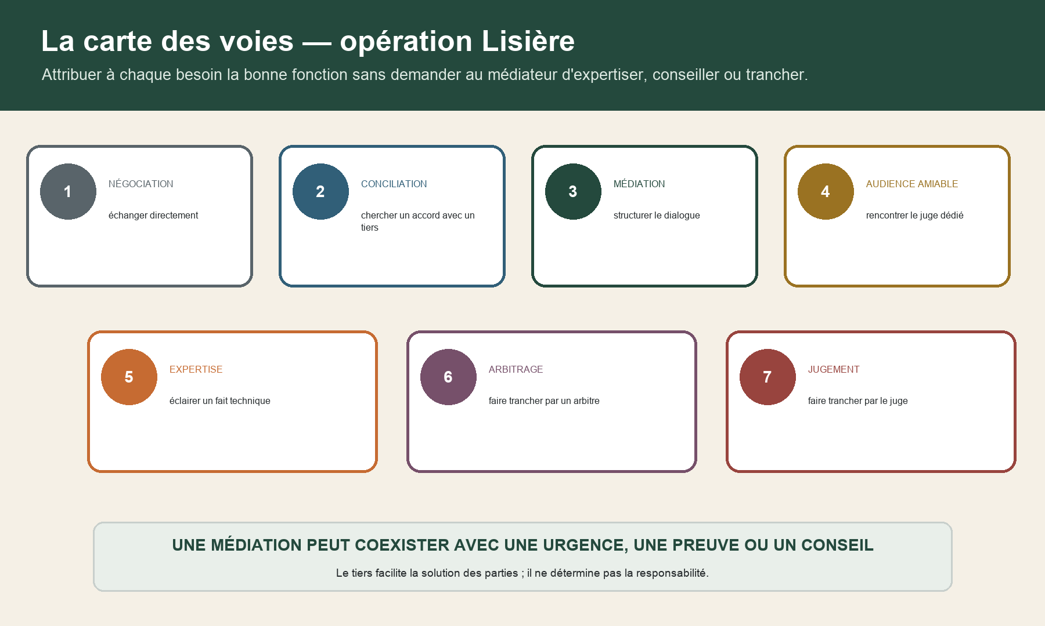
Sept cartes distinguent négociation, conciliation, médiation, audience de règlement amiable, expertise, arbitrage et jugement. Le médiateur facilite sans expertiser ni trancher.

Séparer le processus, la technique, le droit et la décision ; ne jamais présenter une simulation pédagogique comme une médiation ou un accord réels.
Fil rouge synthétique — Lisière ne représente aucune personne, entreprise, adresse, contrat, montant, médiation, expertise, juridiction ou accord réels.

1 — Situer la médiation parmi les voies de résolution
Temps obligatoire — 14 minutes : lecture active, production et contrôle compris.

Les voies amiables ne forment pas un bloc unique. Une négociation directe laisse les parties conduire seules leurs échanges. Une conciliation mobilise un juge ou un conciliateur de justice bénévole. Une médiation est conduite par un médiateur, tiers en principe rémunéré, distinct du juge et du conciliateur. Dans les deux derniers cas, plusieurs personnes tentent, avec l'aide du tiers, de parvenir à un accord destiné à résoudre leur différend. M01-C004, CPC 1530 M01-C005, CPC 1530-1 M01-C006, CPC 1530-2
Une expertise répond à des questions de fait qui requièrent les lumières d'un technicien. M01-C051, CPC 232 Un arbitrage ou un jugement aboutit à une décision imposée selon la voie choisie. La médiation n'attribue pas ce pouvoir au tiers : le médiateur facilite le dialogue, aide à clarifier les attentes et soutient la recherche d'une solution construite par les parties. M01-C055, Justice.fr, mission Il ne tranche pas le litige, ne détermine pas la responsabilité et n'impose pas de décision. M01-C056, Justice.fr, limites
Dans Lisière, le maître d'ouvrage demande « un médiateur qui dise enfin d'où vient l'infiltration ». Cette phrase mélange deux besoins. Le premier est technique : établir les constats, confronter les hypothèses et décider si un éclairage supplémentaire est nécessaire. Le second est relationnel et décisionnel : rendre possibles des échanges sur les scénarios, le calendrier, le financement et les engagements. La carte des voies inscrit chaque besoin dans une colonne : dialoguer, éclairer, conseiller, décider, contraindre, exécuter.
Les problèmes de construction figurent parmi les situations susceptibles d'une résolution amiable. M01-C002, Service Public, litiges concernés Il reste possible de mobiliser un juge, un conciliateur, un médiateur ou des avocats selon le dispositif adapté. M01-C001, même fiche La médiation civile peut être choisie par les parties ou intervenir dans un cadre judiciaire ; son échec ne supprime pas par principe l'accès au juge. M01-C057, Justice.fr, saisine et échec La médiation conventionnelle repose, elle aussi, sur l'accord des parties et peut être organisée avant ou pendant une procédure. M01-C059, Justice.fr, médiation conventionnelle
Activité Lisière : classez neuf demandes : stabiliser une fuite urgente ; comprendre une cause ; obtenir un avis sur une clause ; rétablir une discussion ; comparer trois réparations ; préserver une preuve ; décider qui paie ; rendre un accord exécutoire ; contrôler la reprise. Plusieurs voies peuvent coexister, mais aucune ne doit usurper la fonction d'une autre.
Sept cartes distinguent négociation, conciliation, médiation, audience de règlement amiable, expertise, arbitrage et jugement. Le médiateur facilite sans expertiser ni trancher.

2 — Comprendre le rôle du médiateur
Temps obligatoire — 16 minutes : lecture active, production et contrôle compris.

Le médiateur tient le processus, pas l'ouvrage et pas le droit d'une partie. La personne qui exécute la médiation doit présenter des garanties d'indépendance et justifier d'une formation ou d'une expérience adaptée. M01-C007, CPC 1530-2 Sa mission est exercée avec impartialité, diligence et compétence. M01-C008, CPC 1530-3 Ces exigences ne signifient pas qu'elle maîtrise toutes les spécialités de construction. Elles obligent au contraire à reconnaître les limites et à organiser les éclairages nécessaires.
Le technicien judiciaire répond à une autre fonction. Il doit agir avec conscience, objectivité et impartialité. M01-C052, CPC 237 Il donne son avis sur les points de sa mission et ne porte pas d'appréciation juridique. M01-C053, CPC 238 Son avis ne lie pas le juge. M01-C054, CPC 246 Dans une médiation, un expert en bâtiment peut ainsi présenter un constat, expliciter une hypothèse ou tester un scénario, mais il ne devient ni médiateur, ni conseil juridique, ni décideur financier.
Le médiateur judiciaire ne dispose pas de pouvoirs d'instruction. Avec l'accord des parties, il peut toutefois se rendre sur les lieux et entendre une personne qui accepte d'être entendue. M01-C013, CPC 1535-1 et 1535-2 La même possibilité existe en médiation conventionnelle. M01-C017, CPC 1536-2 Une visite de Lisière n'est donc pas une expertise cachée. Avant d'entrer sur site, la fiche de visite précise : finalité, participants, zones, sécurité, documents consultés, nature des observations et destination des informations.
Le besoin de plusieurs compétences peut justifier, avec l'accord des parties, l'adjonction d'un autre médiateur. M01-C016, CPC 1536-1 Il peut aussi conduire à solliciter un technicien distinct. Dans tous les cas, affichez quatre étiquettes : qui conduit le processus, qui établit les faits, qui conseille, qui décide.
Réflexe métier : dès qu'une personne dit « le médiateur vérifiera », remplacez le verbe par une action observable. Animera-t-il une réunion ? Recevra-t-il une information ? Se rendra-t-il sur les lieux avec accord ? Demandera-t-on à un technicien de mesurer ? Qui décidera si le résultat est suffisant ?

3 — Tester l'aptitude du différend
Temps obligatoire — 11 minutes : lecture active, production et contrôle compris.

La méthode CADRE évite de lancer une médiation parce que le mot paraît rassurant.
Contexte : que s'est-il passé, quel est l'état de l'ouvrage et quelle décision manque ? Acteurs : qui subit, qui exécute, qui assure, qui représente et qui peut engager ? Droits disponibles : sur quels objets les parties peuvent-elles réellement transiger ou convenir ? Risques : sécurité, conservation de la preuve, aggravation, insolvabilité, emprise, déséquilibre ou tiers absent. Échéances : urgence technique, planning, procédure, prescription, forclusion candidate et engagements contractuels.
Une médiation judiciaire suppose l'accord des parties et peut porter sur tout ou partie du litige. M01-C010, CPC 1534 Hors ou pendant l'instance, une médiation conventionnelle peut être organisée d'un commun accord. M01-C015, CPC 1536 Dans le champ administratif, la médiation repose également sur un processus structuré avec un tiers choisi ou désigné avec l'accord des parties. M01-C035, CJA L213-1 Le médiateur administratif y accomplit sa mission avec impartialité, compétence et diligence. M01-C036, CJA L213-2 Les parties peuvent l'organiser hors procédure et la juridiction saisie peut en ordonner une avec leur accord. M01-C040, CJA L213-5 et L213-7
CADRE comporte des feux rouges. Un accord ne peut pas porter sur des droits dont les parties n'ont pas la libre disposition dans le champ administratif. M01-C038, CJA L213-3 Une mesure urgente ou conservatoire peut rester nécessaire : la médiation conventionnelle ne fait pas obstacle à l'intervention du juge pour une mesure d'instruction, provisoire ou conservatoire. M01-C018, CPC 1537 En médiation judiciaire, le juge n'est pas dessaisi et peut prendre les mesures nécessaires. M01-C014, CPC 1535-3
Si des faits risquent de disparaître avant procès, une mesure d'instruction peut être envisagée lorsqu'un motif légitime existe pour conserver ou établir la preuve de faits dont dépendrait la solution d'un litige. M01-C050, CPC 145 Le cours n'en déduit jamais qu'elle est opportune ou recevable dans Lisière. Il enseigne seulement à séparer continuer à parler et laisser disparaître une preuve.
Décision d'entrée : vert si les acteurs essentiels acceptent d'examiner un périmètre négociable ; orange si un pouvoir, une donnée ou une protection doit être obtenu ; rouge si la sécurité, l'indisponibilité du droit, l'absence d'un acteur décisif ou un déséquilibre non maîtrisable rend le cadre inadapté.
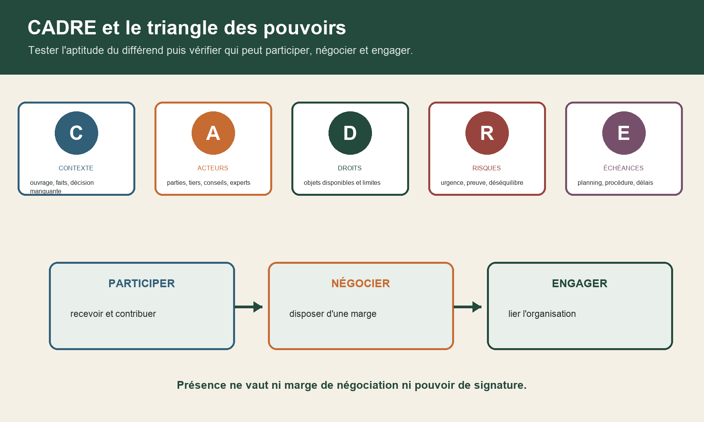
CADRE relie contexte, acteurs, droits disponibles, risques et échéances. Le triangle des pouvoirs sépare participer, négocier et engager.

4 — Réunir les bonnes personnes et les bons pouvoirs
Temps obligatoire — 12 minutes : lecture active, production et contrôle compris.

Une table complète en apparence peut être incapable de décider. Le triangle des pouvoirs distingue : participer aux échanges, négocier dans une marge et engager la personne ou l'organisation. Lisière révèle que le conducteur de travaux peut expliquer le chantier mais ne peut pas accepter une dépense ; le gestionnaire de sinistre peut instruire un dossier sans engager toutes les garanties ; le représentant du maître d'ouvrage peut proposer une séquence sans modifier seul un marché.
Pour transiger, il faut avoir la capacité de disposer des objets compris dans l'accord. M01-C026, Code civil 2045 Un contrat ne peut être modifié ou révoqué que par consentement mutuel ou selon une cause autorisée par la loi. M01-C047, Code civil 1193 La fiche de pouvoirs enregistre donc : identité, qualité, entité représentée, document de délégation, plafond, objets exclus, besoin d'une ratification, délai de décision et interlocuteur de secours.
Le graphe d'acteurs ajoute les absents utiles : assureur, sous-traitant, occupant, financeur, copropriété, expert, avocat ou administration. Les inviter n'est pas automatique. Pour chacun, posez trois questions : son intérêt sera-t-il directement affecté ? son absence rend-elle un scénario inexécutable ? quelles informations peut-il légitimement recevoir ?
Le dossier doit aussi préserver la charge de la preuve. Celui qui réclame l'exécution d'une obligation doit la prouver. M01-C048, Code civil 1353 Celui qui se prétend libéré doit justifier le paiement ou le fait ayant éteint son obligation. M01-C049, même article Le médiateur ne corrige pas une absence de preuve en déclarant une version crédible. Il aide à rendre visible ce qui est établi, contesté, manquant et décidable.
Dans une relation consommateur-professionnel, le professionnel doit communiquer les coordonnées du médiateur compétent, notamment après l'échec d'une réclamation directe. M01-C034, Code de la consommation L616-1 Cette branche ne doit pas être confondue avec une médiation commerciale multipartite. Dans le secteur de la construction, l'obligation d'offrir un dispositif de médiation de la consommation vaut indépendamment de la taille de l'entreprise. M01-C062, Justice.fr, professionnels concernés

5 — Préparer le dossier partageable
Temps obligatoire — 12 minutes : lecture active, production et contrôle compris.

Lisière arrive avec quatre-vingts pièces sans index. Le volume donne une illusion de sérieux et masque les décisions. Le dossier commun en trois couches réduit ce bruit.
La première couche contient les faits et pièces partagés : chronologie, acteurs, contrats identifiés, plans versionnés, constats, photographies localisées, mesures, réserves et interventions urgentes. La deuxième contient les hypothèses et contestations attribuées : qui soutient quoi, sur quelle base, avec quelle limite. La troisième contient les questions réservées : question technique au spécialiste, question juridique au conseil, choix financier au décideur.
L'index minimal porte : identifiant, titre, date, auteur, origine, version, objet, localisation, confidentialité annoncée, destinataires et statut. Il évite qu'une photographie extraite d'un rapport devienne une pièce autonome sans contexte. Il ne transforme pas un document en preuve certaine.
Le médiateur ne dispose pas d'un pouvoir d'instruction. M01-C013, CPC 1535-1 Un technicien peut éclairer une question de fait, dans la limite de sa mission. M01-C051, CPC 232 Son avis reste un élément qui ne lie pas le juge. M01-C054, CPC 246 Ces trois rappels empêchent de demander au dossier de « prouver toute la responsabilité » avant même d'avoir défini les questions.
L'intervention urgente sur une fuite reçoit une fiche séparée : danger ou aggravation, zone, état avant intervention, photographies, mesures, personnes informées, décisionnaire, travaux minimaux, éléments déposés, traçabilité et contrôle après intervention. La poursuite de la médiation n'interdit pas une mesure conservatoire ou d'instruction. M01-C018, CPC 1537
Livrable : produisez un index de quinze pièces maximum pour la première réunion Lisière, puis une liste séparée des pièces disponibles sur demande. Pour chaque document retenu, expliquez la décision qu'il permet de préparer.

6 — Contractualiser l'entrée sans préjuger la sortie
Temps obligatoire — 17 minutes : lecture active, production et contrôle compris.

Le cadre d'entrée n'est pas un accord sur le fond. Il rend le travail prévisible. Six rubriques sont indispensables : objet et exclusions ; participants et pouvoirs ; identité, indépendance et conflits d'intérêts du médiateur ; coût et répartition candidate ; calendrier ; règles de communication et de fin.
Le médiateur est en principe rémunéré. M01-C006, CPC 1530-2 Il doit fournir dès le début des éléments permettant d'estimer le coût total de ses services. M01-C058, Justice.fr, coût Dans une médiation judiciaire, la décision mentionne notamment le médiateur, l'objet, la durée, la date de rappel et les éléments de provision. M01-C011, CPC 1534-1 La durée initiale ne peut excéder cinq mois et une prolongation unique de trois mois est prévue. M01-C012, CPC 1534-4 Ces durées ne constituent pas une promesse de résolution.
Le juge peut aussi enjoindre une rencontre d'information sur l'objet et le déroulement de la médiation. M01-C009, CPC 1533 La réunion d'information ne doit pas être présentée comme un accord déjà acquis. Le cadre distingue toujours : assister à l'information, consentir au processus, accepter une proposition et signer une sortie.
La réforme de 2025 a recodifié le livre V du Code de procédure civile. M01-C041, décret 2025-660, art. 17 Ces dispositions sont entrées en vigueur le 1er septembre 2025. M01-C042, même décret, art. 25 Une modification supplémentaire, déjà publiée, s'appliquera le 1er octobre 2026 : la décision d'information sera expressément qualifiée de mesure d'administration judiciaire. M01-C043, décret 2026-683 Le délai supplétif de recueil du consentement délégué au médiateur passera alors à trois mois, sauf délai différent fixé par le juge. M01-C044, même décret Cette date de bascule doit figurer dans la veille de tout dossier qui traverse septembre 2026.
Pour Lisière, construisez un calendrier en cinq jalons : décision d'essayer ; cadrage ; échange du dossier commun ; séances de travail ; décision de poursuivre, suspendre ou fermer. À chaque jalon, associez un responsable, une information attendue et une sortie possible.

7 — Organiser confidentialité et circulation de l'information
Temps obligatoire — 18 minutes : lecture active, production et contrôle compris.

La confidentialité ne signifie pas que tout document ayant transité dans la salle devient invisible à jamais. La fiche officielle rappelle que les constatations et déclarations recueillies par le médiateur ne sont pas produites en justice sans accord, sous réserve des exceptions légales. M01-C003, Service Public La médiation administrative est également confidentielle sauf accord contraire et exceptions définies. M01-C037, CJA L213-2 La médiation de la consommation est soumise à la confidentialité. M01-C032, Code de la consommation L612-3
Le sas de confidentialité distingue quatre catégories.
Antérieur : document existant avant la médiation, avec son régime propre. Sa remise au médiateur n'efface pas son existence ni les droits éventuels de l'utiliser. Commun : information que les participants acceptent de partager dans le groupe. Séparé : information reçue lors d'un entretien individuel, avec une règle explicite de restitution ou de non-circulation. Externe : information qui doit être communiquée à un expert, un assureur, un décideur ou un tiers pour faire avancer une option.
Avec l'accord des parties, des informations peuvent être communiquées à l'extérieur selon le périmètre accepté. M01-C060, Justice.fr, confidentialité Le médiateur peut aussi se déplacer ou entendre une personne avec leur accord. M01-C061, même fiche Avant chaque circulation, consignez : information, origine, destinataire, finalité, version, accord de diffusion et limite.
Dans Lisière, une partie remet en entretien séparé un chiffrage de reprise et dit « c'est confidentiel ». Le médiateur ne peut pas en déduire une option commune sans traiter la circulation. Trois choix restent ouverts : garder le chiffrage séparé ; autoriser seulement une fourchette ; autoriser le document complet. La personne doit comprendre que le refus de circulation peut empêcher l'option d'être testée.
Incident à corriger : une photographie transmise avant médiation se retrouve annotée pendant une séance. Séparez le fichier source, l'annotation produite dans le processus, les observations communes et les conclusions que chaque partie reste libre de soutenir.
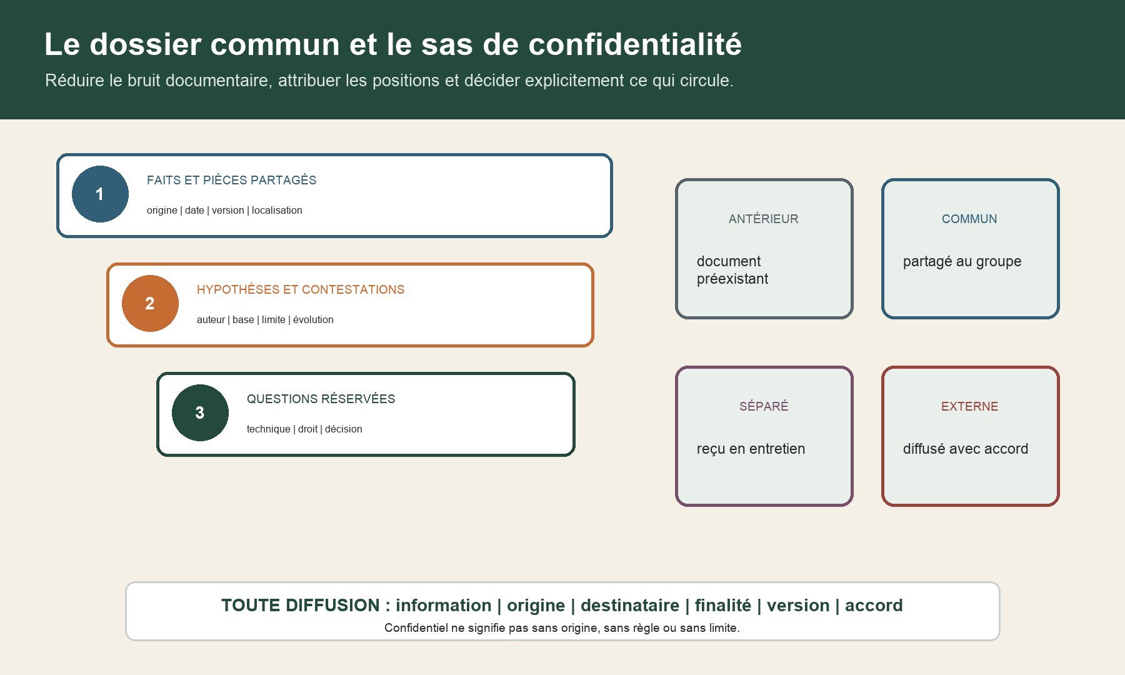
Le dossier commun sépare faits et pièces, hypothèses et contestations, puis questions réservées. Le sas classe l'information comme antérieure, commune, séparée ou externe.

8 — Passer des positions aux intérêts
Temps obligatoire — 14 minutes : lecture active, production et contrôle compris.

Une position est une réponse formulée : « reprise totale », « aucun paiement », « livraison immédiate ». Un intérêt explique ce que cette réponse cherche à protéger : sécurité, exploitation, trésorerie, réputation, maîtrise d'un risque, preuve ou stabilité du planning. Une option combine plusieurs actions possibles. Un critère permet de la comparer sans demander au médiateur de choisir.
La matrice P-I-O-C ouvre une ligne par position. Pour Lisière :
Le médiateur aide à clarifier mais n'impose pas la solution. M01-C055, Justice.fr, mission Il ne décide ni responsabilité ni paiement. M01-C056, même fiche La coopération reste encadrée par la bonne foi dans la négociation, la formation et l'exécution des contrats. M01-C046, Code civil 1104
Les critères utiles en construction sont observables : niveau de sécurité, performance attendue, accès, phasage, nuisance, coût, disponibilité des matériaux, maintien d'exploitation, preuve de bonne fin et conséquence d'un écart. Évitez « solution juste » sans indicateur. Écrivez plutôt « la zone test ne présente pas d'infiltration lors du contrôle défini, et son aspect est accepté selon l'échantillon identifié » — formulation candidate à faire valider techniquement et juridiquement.

9 — Traiter l'incertitude technique sans transformer le médiateur en expert
Temps obligatoire — 16 minutes : lecture active, production et contrôle compris.

Les trois voies TECHNIQUE–DROIT–DÉCISION empêchent les raccourcis.
Technique : quels faits, mesures, hypothèses, essais et scénarios ? Droit : quels contrats, qualités, pouvoirs, délais, garanties et effets d'un écrit ? Décision : qui accepte quoi, sous quelles conditions et avec quelles ressources ?
Le technicien répond aux questions de fait et reste dans sa mission. M01-C053, CPC 238 Le médiateur facilite l'articulation des contributions sans devenir instructeur. M01-C013, CPC 1535-1 Le juge peut néanmoins ordonner une mesure utile pendant la médiation. M01-C014, CPC 1535-3 Hors cadre judiciaire, une mesure d'instruction ou conservatoire reste également compatible avec le mode amiable. M01-C018, CPC 1537
Pour chaque incertitude Lisière, rédigez une commande d'éclairage : question précise ; donnée nécessaire ; personne compétente ; méthode proposée ; présence contradictoire candidate ; délai ; coût ; forme du résultat ; règle de circulation. « Dire qui est responsable des infiltrations » devient, par exemple : « localiser les entrées d'eau observées, décrire les interfaces accessibles, confronter trois hypothèses causales aux observations et indiquer les investigations nécessaires pour les départager ». La qualification juridique reste hors de cette commande.
Une urgence ne doit pas attendre que toute causalité soit résolue. La fiche conservatoire documente l'état avant intervention, le geste minimal, les éléments déposés et le contrôle. Si la preuve doit être préservée avant procès, l'article 145 ouvre sous conditions la possibilité d'une mesure d'instruction. M01-C050, CPC 145 La formation n'affirme jamais que ces conditions sont remplies dans un dossier réel.
Atelier : répartissez douze phrases de Lisière entre les trois voies. Toute phrase hybride est réécrite. « Le défaut oblige l'entreprise à refaire » devient : fait observé ; hypothèse technique ; clause ou règle à analyser ; personne qui peut proposer ; personne qui peut engager.

10 — Comparer les scénarios de sortie
Temps obligatoire — 15 minutes : lecture active, production et contrôle compris.

Les 5D transforment une idée en scénario testable.
Description : ouvrage, zone, action, résultat attendu et limites. Données : plans, mesures, échantillons, autorisations et avis nécessaires. Délais : préparation, approvisionnement, travaux, contrôle et repli. Dépendances : accès, météo, occupant, assureur, sous-traitant, financement, autorité. Décideur : qui valide le scénario, le prix, le résultat et les écarts ?
Lisière compare trois options fictives : reprise localisée immédiate ; zone pilote suivie d'une décision ; reprise générale après étude complémentaire. Aucune ne doit être classée seulement par prix. Utilisez une grille pondérée sur sécurité, preuve, durée, nuisance, robustesse technique, réversibilité, financement et capacité à être engagée par les personnes présentes.
Le contrat légalement formé s'impose aux parties. M01-C045, Code civil 1103 Sa modification appelle leur consentement mutuel ou une cause légale. M01-C047, Code civil 1193 Une option qui suppose de modifier un marché doit donc identifier les personnes et l'instrument adaptés ; une approbation orale en séance ne suffit pas à fabriquer cette modification.
Chaque option porte aussi un scénario d'échec : résultat insuffisant, retard, indisponibilité, refus d'un tiers, coût supplémentaire. L'accord n'a pas à prévoir toute éventualité, mais il doit définir comment un écart sera constaté, qui se réunira, quelles informations seront disponibles et quelles options subsistent.
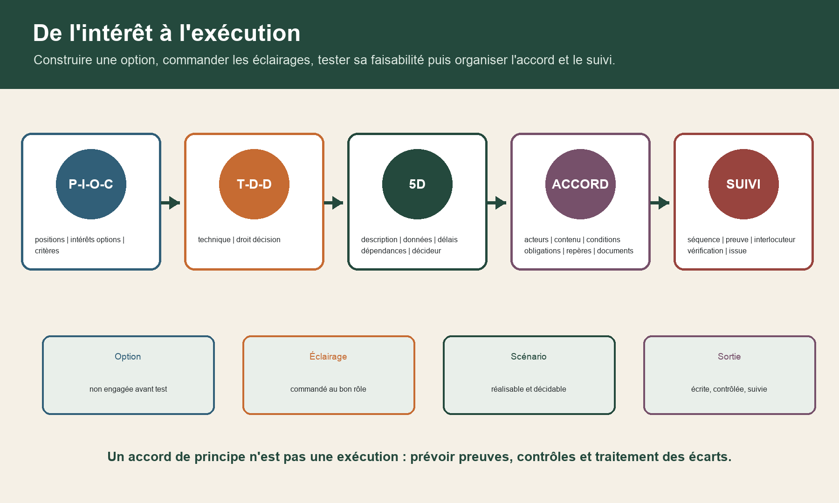
La chaîne va de P-I-O-C aux voies technique, droit et décision, puis aux 5D, à ACCORD et à SUIVI. Chaque option reste non engagée avant son test.

11 — Tester la décision avant l'écrit
Temps obligatoire — 13 minutes : lecture active, production et contrôle compris.

Avant d'écrire, le test de décision examine sept portes : personnes et pouvoirs ; objet disponible ; information suffisante ; faisabilité technique ; financement ; tiers affectés ; conséquences juridiques. L'accord administratif ne peut porter atteinte aux droits indisponibles. M01-C038, CJA L213-3 Pour une transaction civile, chaque signataire doit avoir la capacité de disposer de son objet. M01-C026, Code civil 2045
Le juge n'homologue un accord que si l'objet est licite et conforme à l'ordre public. M01-C020, CPC 1544 Il ne peut pas modifier l'accord soumis. M01-C021, même article Une faiblesse de périmètre, de pouvoir ou d'exécution doit donc être traitée avant la demande d'homologation, pas déléguée au juge.
Le champ de la sortie doit être précis. Une transaction ne règle que les différends compris dans son objet. M01-C027, Code civil 2048-2049 Pour Lisière, distinguez : infiltration de la toiture-terrasse ; aspect de la façade ; retard de mise à disposition ; pertes alléguées ; relations avec les assureurs ; obligations futures. Une formule générale ne prouve pas que chaque objet est loyalement compris.
Le test de consentement ne se réduit pas à « êtes-vous d'accord ? ». Demandez à chaque décideur de reformuler les actions, conditions, délais, risques et conséquences d'un écart. Prévoyez le temps d'obtenir les avis techniques et juridiques utiles. La médiation rapproche les décisions ; elle n'efface pas la responsabilité de comprendre l'engagement.

12 — Transformer le scénario en accord exécutable
Temps obligatoire — 13 minutes : lecture active, production et contrôle compris.

La trame ACCORD sert de contrôle, pas de modèle d'acte.
Acteurs : identité, qualité, représentation, pouvoir et destinataires. Contenu : objets réglés, exclus et faits de référence. Conditions : préalables, financement, autorisations, assurances et contrôles. Obligations : action, responsable, bénéficiaire, coût, date et résultat. Repères : jalons, preuve de réalisation, mécanisme d'écart et point de clôture. Documents : plans, devis, échantillons, calendriers, annexes et versions.
Une transaction est un contrat par lequel des concessions réciproques terminent ou préviennent une contestation. M01-C024, Code civil 2044 Elle doit être écrite. M01-C025, même article Tout accord de médiation n'est pas nécessairement une transaction : sa nature doit être qualifiée par les personnes habilitées.
Une partie peut demander l'homologation d'une transaction ou d'un accord issu d'une médiation afin de lui conférer force exécutoire. M01-C019, CPC 1543 Dans le champ administratif, la juridiction peut également homologuer et donner force exécutoire à l'accord. M01-C039, CJA L213-4 L'homologation n'est pas automatique, ni toujours nécessaire ; l'instrument approprié dépend du dossier.
Pour Lisière, remplacez « l'entreprise réparera rapidement » par une fiche candidate : zone et ouvrage ; document de référence ; personne responsable ; préalables ; date de début ; durée ; contrôle ; acceptation ; traitement d'un écart ; documents de fin. Puis transmettez la formulation au technicien et au conseil selon leur rôle.

13 — Piloter la mise en œuvre et les écarts
Temps obligatoire — 14 minutes : lecture active, production et contrôle compris.

Un accord sans suivi peut déplacer le conflit au lieu de le résoudre. Le registre SUIVI contient :
Séquence : action et ordre ; Unité de preuve : document, constat, mesure, validation ; Interlocuteur : responsable, bénéficiaire, contrôleur ; Vérification : date, méthode, critères et résultat ; Issue : conforme, réserve, correction, nouvelle réunion ou relais.
Les contrats doivent être exécutés de bonne foi. M01-C046, Code civil 1104 Les engagements légalement formés s'imposent aux parties. M01-C045, Code civil 1103 Le tableau de suivi ne remplace ni le contrat ni l'acte ; il donne une vue commune sur son exécution.
Les délais juridiques restent séparés du planning de travaux. La prescription civile est suspendue à compter de l'accord de recourir à la médiation ou, sans écrit, de la première réunion. M01-C022, Code civil 2238 À la fin déclarée, elle recommence à courir pour une durée qui ne peut être inférieure à six mois. M01-C023, même article Cette règle ne calcule ni forclusion, ni garantie, ni délai spécial : le calendrier réel doit être établi par le conseil.
La branche consommation suit ses propres portes. Elle vise un litige entre consommateur et professionnel, non un litige entre professionnels. M01-C028, Code de la consommation Le consommateur accède gratuitement au médiateur. M01-C029 Il doit justifier d'une réclamation écrite préalable. M01-C030 La demande doit entrer dans le champ du médiateur et respecter le délai d'un an après cette réclamation. M01-C031 Aucune clause ne peut obliger le consommateur à passer par cette médiation avant le juge. M01-C033 La réclamation préalable est rappelée par la fiche officielle. M01-C063, Justice.fr Le consommateur reste libre d'accepter ou de refuser la solution proposée. M01-C064, même fiche
Clôture Lisière : organisez une réunion de contrôle à J+15 et J+45, avec trois statuts seulement : réalisé et vérifié ; réalisé avec réserve ; non réalisé. Toute réserve comporte une preuve, un responsable de réponse et une date.

14 — Clinique finale : la note de préparation Lisière
Temps obligatoire — 25 minutes : lecture active, production et contrôle compris.

Vous recevez la proposition de médiation, l'organigramme, les pouvoirs, l'index des pièces, deux constats, trois hypothèses, un planning, un chiffrage partiellement partageable et trois scénarios. Votre note tient en six pages maximum.
Page 1 — Carte des voies. Distinguez ce qui relève du dialogue, de l'éclairage technique, du conseil juridique, de la décision et de l'urgence. Rappelez que le médiateur ne tranche pas et que l'expertise ne décide pas du droit.
Page 2 — CADRE. Décrivez contexte, acteurs, droits disponibles à vérifier, risques et échéances. Signalez les feux rouges sans conclure à la recevabilité d'une action ou à la responsabilité d'une partie.
Page 3 — Acteurs et dossier. Présentez le triangle des pouvoirs et l'index commun. Pour chaque hypothèse, indiquez son auteur, sa base, sa limite et la personne compétente pour l'éclairer.
Page 4 — Processus et confidentialité. Proposez objet, exclusions, coût, calendrier, fin et sas de confidentialité. Distinguez document antérieur, information commune, entretien séparé et circulation externe.
Page 5 — P-I-O-C et 5D. Reformulez quatre positions en intérêts. Comparez trois options sur des critères observables et isolez les questions TECHNIQUE–DROIT–DÉCISION.
- Les voies, les fonctions et les limites du médiateur sont-elles distinguées ?
- CADRE, pouvoirs, dossier commun et sas de confidentialité sont-ils complets ?
- P-I-O-C, TECHNIQUE–DROIT–DÉCISION, 5D et ACCORD–SUIVI rendent-ils la sortie faisable ?

Sources publiques vérifiées et limites d'usage
Frontière — Aucun protocole, transaction, contrat, norme, NF DTU, guide protégé, conseil juridique, délai calculé ou responsabilité n'est reproduit. Le parcours apprend à préparer, contribuer et transmettre.

M01-SRC-001 — Source publique vérifiée
Service Public — Accord amiable pour éviter un procès civil
Affirmations reliées — M01-C001, M01-C002, M01-C003
Localisation — introduction et rubrique sur les modes amiables; rubrique « Quels sont les litiges »; encadré relatif à la confidentialité
Limite d'usage — la fiche générale ne remplace pas l'analyse de la voie, des règles spéciales ou du dossier réel

M01-SRC-002 — Source publique vérifiée
Légifrance — Code de procédure civile — articles 1530 à 1530-3
Affirmations reliées — M01-C004, M01-C005, M01-C006, M01-C007, M01-C008
Localisation — article 1530; article 1530-1; article 1530-2, premiers alinéas; article 1530-2, 3° et 4°; article 1530-3
Limite d'usage — la section ne définit pas une méthode pédagogique unique ni l'aptitude d'un dossier particulier

M01-SRC-003 — Source publique vérifiée
Légifrance — Code de procédure civile — recours judiciaire à la conciliation ou à la médiation
Affirmations reliées — M01-C009, M01-C010, M01-C011, M01-C012, M01-C013, M01-C014
Localisation — article 1533, premier alinéa, version au 27 août 2026; article 1534, deux premiers alinéas; article 1534-1, version au 27 août 2026; article 1534-4; articles 1535-1 et 1535-2; article 1535-3
Limite d'usage — les articles 1533 et 1534-1 sont modifiés à compter du 1er octobre 2026 ; toute utilisation opérationnelle exige une relecture datée

M01-SRC-004 — Source publique vérifiée
Légifrance — Code de procédure civile — médiation conventionnelle
Affirmations reliées — M01-C015, M01-C016, M01-C017, M01-C018
Localisation — article 1536; article 1536-1; article 1536-2; article 1537
Limite d'usage — la convention et le droit applicable au dossier doivent être analysés séparément

M01-SRC-005 — Source publique vérifiée
Légifrance — Code de procédure civile — homologation et force exécutoire de l'accord
Affirmations reliées — M01-C019, M01-C020, M01-C021
Localisation — article 1543; article 1544, premier alinéa; article 1544, second alinéa
Limite d'usage — la voie appropriée et la compétence du juge dépendent de la nature de l'accord et du différend

M01-SRC-006 — Source publique vérifiée
Légifrance — Code civil — article 2238
Affirmations reliées — M01-C022, M01-C023
Localisation — article 2238, premier alinéa; article 2238, second alinéa
Limite d'usage — ne permet pas de calculer seul un délai ni de conclure sur une forclusion ou une règle spéciale

M01-SRC-007 — Source publique vérifiée
Légifrance — Code civil — transactions, articles 2044 à 2052
Affirmations reliées — M01-C024, M01-C025, M01-C026, M01-C027
Localisation — article 2044, premier alinéa; article 2044, second alinéa; article 2045, premier alinéa; articles 2048 et 2049
Limite d'usage — tout accord de médiation n'est pas automatiquement une transaction et la rédaction d'un acte réel relève des personnes habilitées

M01-SRC-008 — Source publique vérifiée
Légifrance — Code de la consommation — médiation des litiges de consommation
Affirmations reliées — M01-C028, M01-C029, M01-C030, M01-C031, M01-C032, M01-C033
Localisation — articles L611-2 et L611-3; article L612-1, premier alinéa; article L612-2, 1°; article L612-2, 4° et 5°; article L612-3; article L612-4
Limite d'usage — ne couvre pas les litiges entre professionnels ni toute relation avec un maître d'ouvrage particulier sans qualification préalable

M01-SRC-009 — Source publique vérifiée
Légifrance — Code de la consommation — article L616-1
Affirmations reliées — M01-C034
Localisation — article L616-1, deux alinéas
Limite d'usage — les modalités réglementaires et le médiateur compétent doivent être vérifiés pour le secteur et le contrat

M01-SRC-010 — Source publique vérifiée
Légifrance — Code de justice administrative — médiation, articles L213-1 à L213-14
Affirmations reliées — M01-C035, M01-C036, M01-C037, M01-C038, M01-C039, M01-C040
Localisation — article L213-1; article L213-2, premier alinéa; article L213-2, alinéas 2 à 5; article L213-3; article L213-4; articles L213-5 et L213-7
Limite d'usage — le cours n'identifie pas la juridiction compétente d'un dossier réel et ne traite pas les régimes spéciaux de médiation préalable obligatoire

M01-SRC-011 — Source publique vérifiée
Légifrance — Décret n° 2025-660 du 18 juillet 2025
Affirmations reliées — M01-C041, M01-C042
Localisation — article 17; article 25
Limite d'usage — la présentation de la réforme ne remplace pas la lecture du code consolidé à la date utile

M01-SRC-012 — Source publique vérifiée
Légifrance — Décret n° 2026-683 du 27 juillet 2026
Affirmations reliées — M01-C043, M01-C044
Localisation — articles 5, 3° et 21, 1°; articles 5, 4° et 21, 1°
Limite d'usage — ne pas appliquer par anticipation les dispositions dont l'entrée en vigueur est future

M01-SRC-013 — Source publique vérifiée
Légifrance — Code civil — articles 1103 et 1104
Affirmations reliées — M01-C045, M01-C046
Localisation — article 1103; article 1104
Limite d'usage — ne détermine pas seul la validité ou le régime d'un accord de médiation

M01-SRC-014 — Source publique vérifiée
Légifrance — Code civil — article 1193
Affirmations reliées — M01-C047
Localisation — article 1193
Limite d'usage — l'identification du contrat et des personnes habilitées reste propre au dossier

M01-SRC-015 — Source publique vérifiée
Légifrance — Code civil — article 1353
Affirmations reliées — M01-C048, M01-C049
Localisation — article 1353, premier alinéa; article 1353, second alinéa
Limite d'usage — ne permet pas de décider seul de la recevabilité ou de la valeur probante d'un document

M01-SRC-016 — Source publique vérifiée
Légifrance — Code de procédure civile — article 145
Affirmations reliées — M01-C050
Localisation — article 145
Limite d'usage — aucune mesure réelle ne doit être demandée sans analyse du motif, de la proportion, de la compétence et des parties

M01-SRC-017 — Source publique vérifiée
Légifrance — Code de procédure civile — mesures d'instruction exécutées par un technicien
Affirmations reliées — M01-C051, M01-C052, M01-C053, M01-C054
Localisation — article 232; article 237; article 238; article 246
Limite d'usage — le cours ne traite pas la conduite complète d'une expertise judiciaire

M01-SRC-018 — Source publique vérifiée
Justice.fr — Médiateur civil
Affirmations reliées — M01-C055, M01-C056, M01-C057, M01-C058
Localisation — rubrique « mission du médiateur civil »; rubrique « mission du médiateur civil »; rubriques « saisine » et « en cas d'échec »; rubrique « coût de la médiation civile »
Limite d'usage — la fiche d'information ne remplace pas le code ni les conventions particulières

M01-SRC-019 — Source publique vérifiée
Justice.fr — Médiation conventionnelle ou extrajudiciaire
Affirmations reliées — M01-C059, M01-C060, M01-C061
Localisation — rubriques « définition » et « déroulement »; rubrique « confidentialité »; rubrique « déroulement »
Limite d'usage — les pratiques d'entretiens séparés et les règles de circulation doivent être convenues explicitement

M01-SRC-020 — Source publique vérifiée
Justice.fr — Médiation des litiges de la consommation
Affirmations reliées — M01-C062, M01-C063, M01-C064
Localisation — rubrique « professionnels concernés »; rubrique « conditions »; rubrique « issue de la médiation »
Limite d'usage — l'orientation vers le médiateur compétent dépend du professionnel et du secteur ; aucun organisme particulier n'est recommandé par le cours

